Лист экспертной оценки
ФИО аттестующегося педагога - библиотекаря: ___________________________________________
ОУ: ________________________________Форма аттестации: ______________________________

Компонен  ты дея  тельности | Показатели  0 баллов – показатель не проявляется; 1 балл – единичное проявление  показателя; 2 балла – оптимальное проявление показателя. | Баллы
Эмоционально-психологический | 1. создает условия для культурного развития личности обучающихся (воспитанников)
Эмоционально-психологический | 2. использует знания об интересах и потребностях обучающихся (воспитанников) в профессиональной деятельности
Эмоционально-психологический | 3. способствует формированию информационной культуры у всех участников образовательного процесса
Эмоционально-психологический | 4. обладает педагогическим тактом, культурой речи
Регулятивный | 5. обосновывает профессиональную деятельность с позиции нормативно-правовых документов
Регулятивный | 6. успешно реализует рабочую программу по предмету профдеятельности
Регулятивный | 7. способствует продвижению чтения, поддержке интереса к литературе, к развитию словесности
Регулятивный | 8. осуществляет работу по учету и проведению периодических инвентаризаций библиотечного фонда, разрабатывает предложения по формированию в библиотеке образовательного учреждения фонда дополнительной литературы
Социальный | 9. обеспечивает широкий, постоянный и открытый доступ для всех участников образовательного процесса к информации, связанной с реализацией основной образовательной программы
Социальный | 10. организует участие обучающихся (воспитанников) в массовых тематических мероприятиях, в организации тематических выставок, читательских конференций
Социальный | 11.использует в профессиональной деятельности информационно – коммуникационные технологии
Социальный | 12.имеет свидетельства общественного признания профессиональных успехов (грамоты, благодарности, публикации в СМИ и др.)
Аналитический | 13. создает условия для приобретения основных навыков в использовании библиотечно – информационных ресурсов всеми участниками образовательного процесса
Аналитический | 14. участвует в реализации основной образовательной программы ОУ, организует работу по ее учебно – методическому и информационному сопровождению, вносит предложения по совершенствованию образовательного процесса в образовательном учреждении
Аналитический | 15. осваивает методы и формы библиотечно – информационной деятельности
Аналитический | 16. обеспечивает и анализирует достижения обучающихся (воспитанников) при работе с информацией
Творческий | 17.вносит личный вклад в повышение качества образования на основе инновационной деятельности, осваивает инновационные технологии
Творческий | 18. осуществляет дополнительное образование обучающихся (воспитанников)
Творческий | 19.обучающиеся становятся победителями или призерами районных, городских конкурсов по библиотечному делу
Творческий | 20. участвует в муниципальных или региональных профессиональных конкурсах
Самосовершенствования | 21. активно распространяет собственный опыт в области повышения качества образования и воспитания
Самосовершенствования | 22. обобщает опыт проектно – исследовательской деятельности в научно - методических разработках, публикациях на уровне района, города, области
Самосовершенствования | 23. повышает уровень профессиональной квалификации
Самосовершенствования | 24. является экспертом по профилю профессиональной деятельности на уровне района, города
Дополн. баллы (макс. - 2 балла) за

Член экспертной комиссии:___________________________________________________________________________ _
(ФИО полностью, подпись)
Дата:

Лист экспертного заключения
ФИО аттестующегося педагога - библиотекаря: ___________________________________________
ОУ: ________________________________Форма аттестации: ______________________________

Компонен  ты дея  тельности | Показатели  0 баллов – показатель не проявляется; 1 балл – единичное проявление  показателя; 2 балла – оптимальное проявление показателя. | Баллы | Сумма
Эмоционально-психологический | 1. создает условия для культурного развития личности обучающихся (воспитанников)
Эмоционально-психологический | 2. использует знания об интересах и потребностях обучающихся (воспитанников) в профессиональной деятельности
Эмоционально-психологический | 3. способствует формированию информационной культуры у всех участников образовательного процесса
Эмоционально-психологический | 4. обладает педагогическим тактом, культурой речи
Регулятивный | 5. обосновывает профессиональную деятельность с позиции нормативно-правовых документов
Регулятивный | 6. успешно реализует рабочую программу по предмету профдеятельности
Регулятивный | 7. способствует продвижению чтения, поддержке интереса к литературе, к развитию словесности
Регулятивный | 8. осуществляет работу по учету и проведению периодических инвентаризаций библиотечного фонда, разрабатывает предложения по формированию в библиотеке образовательного учреждения фонда дополнительной литературы
Социальный | 9. обеспечивает широкий, постоянный и открытый доступ для всех участников образовательного процесса к информации, связанной с реализацией основной образовательной программы
Социальный | 10. организует участие обучающихся (воспитанников) в массовых тематических мероприятиях, в организации тематических выставок, читательских конференций
Социальный | 11.использует в профессиональной деятельности информационно – коммуникационные технологии
Социальный | 12.имеет свидетельства общественного признания профессиональных успехов (грамоты, благодарности, публикации в СМИ и др.)
Аналитический | 13. создает условия для приобретения основных навыков в использовании библиотечно – информационных ресурсов всеми участниками образовательного процесса
Аналитический | 14. участвует в реализации основной образовательной программы ОУ, организует работу по ее учебно – методическому и информационному сопровождению, вносит предложения по совершенствованию образовательного процесса в образовательном учреждении
Аналитический | 15. осваивает методы и формы библиотечно – информационной деятельности
Аналитический | 16. обеспечивает и анализирует достижения обучающихся (воспитанников) при работе с информацией
Творческий | 17.вносит личный вклад в повышение качества образования на основе инновационной деятельности, осваивает инновационные технологии
Творческий | 18. осуществляет дополнительное образование обучающихся (воспитанников)
Творческий | 19.обучающиеся становятся победителями или призерами районных, городских конкурсов по библиотечному делу
Творческий | 20. участвует в муниципальных или региональных профессиональных конкурсах
Самосовершенствования | 21. активно распространяет собственный опыт в области повышения качества образования и воспитания
Самосовершенствования | 22. обобщает опыт проектно – исследовательской деятельности в научно - методических разработках, публикациях на уровне района, города, области
Самосовершенствования | 23. повышает уровень профессиональной квалификации
Самосовершенствования | 24. является экспертом по профилю профессиональной деятельности на уровне района, города
Дополн. баллы (макс. - 2 балла) за

Максимально возможное количество баллов: 50

Уровни сформированности компонентов профессиональной деятельности

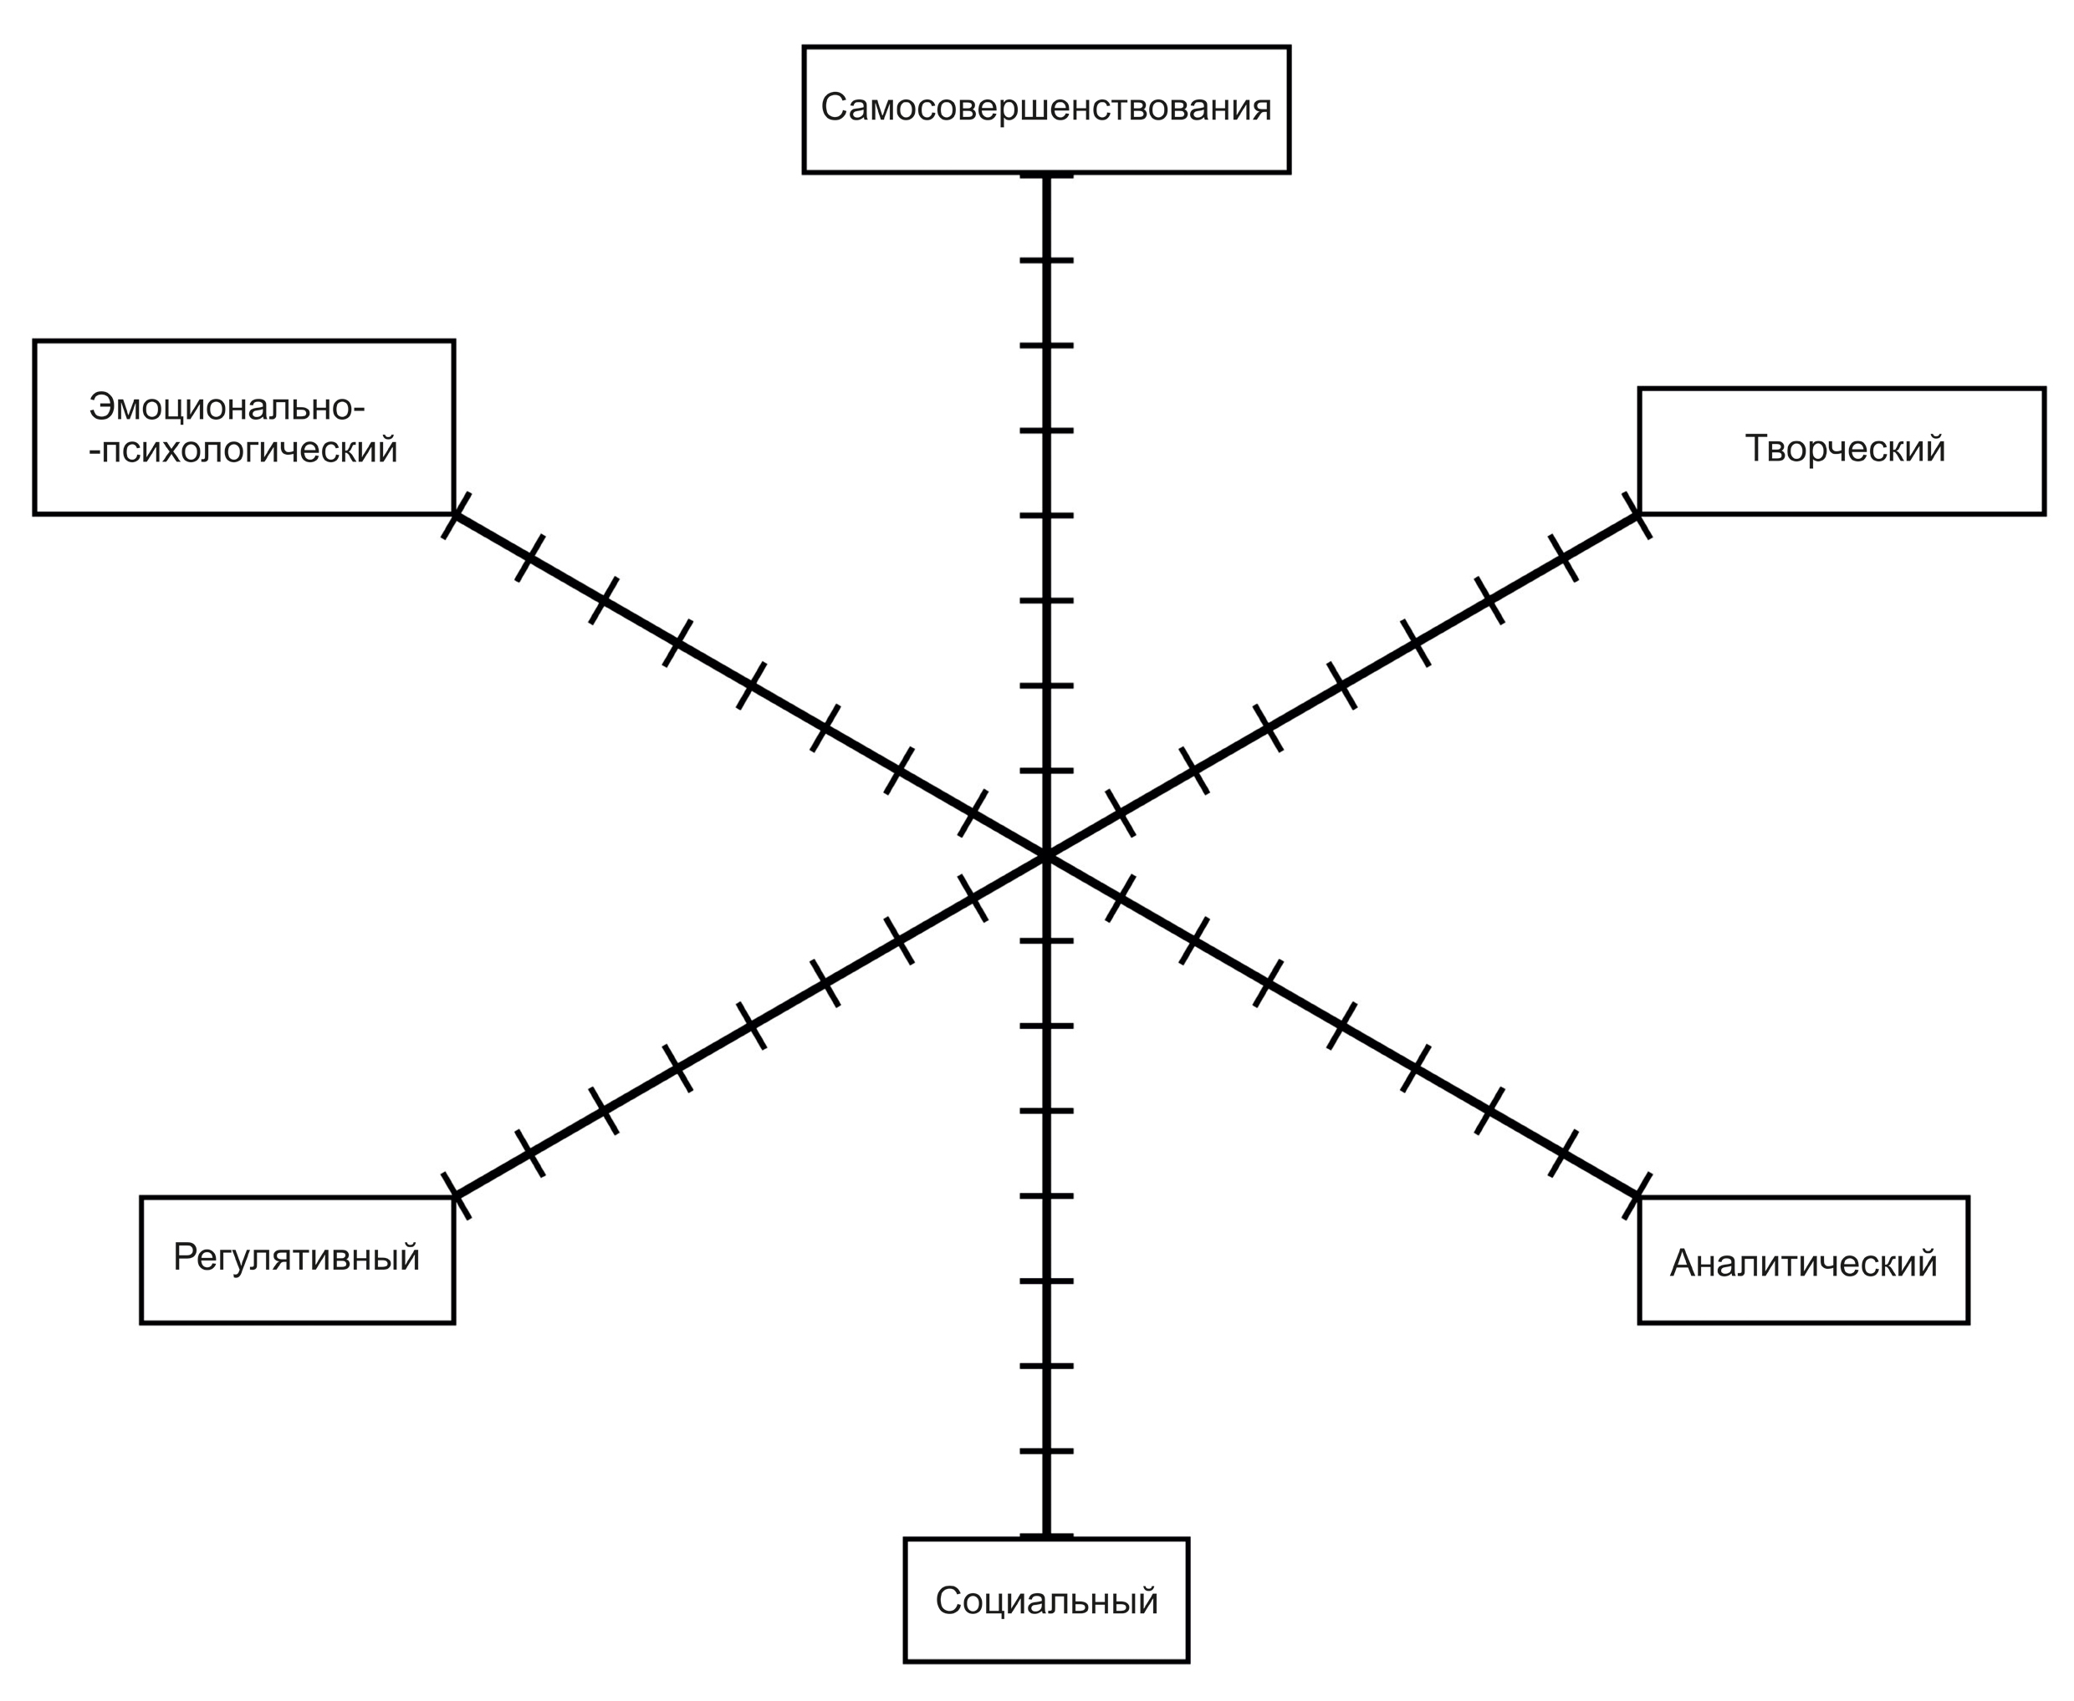Количество баллов:________________
Рекомендации на следующий межаттестационный период:
__________________________________________________________________________________
__________________________________________________________________________________
__________________________________________________________________________________
_________________________________________________________________________________
__________________________________________________________________________________
__________________________________________________________________________________

Председатель экспертной комиссии ____________________________________________________
(ФИО полностью, подпись)
Члены комиссии _____________________________________ __________________________
(ФИО полностью, подпись)
______________ _________________________________________________
(ФИО полностью, подпись)
С заключением ознакомлен:______________________________________________________
подпись аттестующегося (расшифровка)
_________________20___ года
_________________________________________________________________________________________________
Полученные результаты ранжируются в рамках рейтинговой системы:
0 - 19 баллов - установление несоответствия занимаемой должности,
20 баллов и выше - установление соответствия занимаемой должности,
30 - 39 баллов - уровень квалификации соответствует требованиям, предъявляемым к первой квалификационной категории;
40 - 50 баллов - уровень квалификации соответствует требованиям, предъявляемым к высшей квалификационной категории.

